Coming Soon: The Magnificent Kingdom
即将来临的荣耀之国
道格·巴契勒 牧师
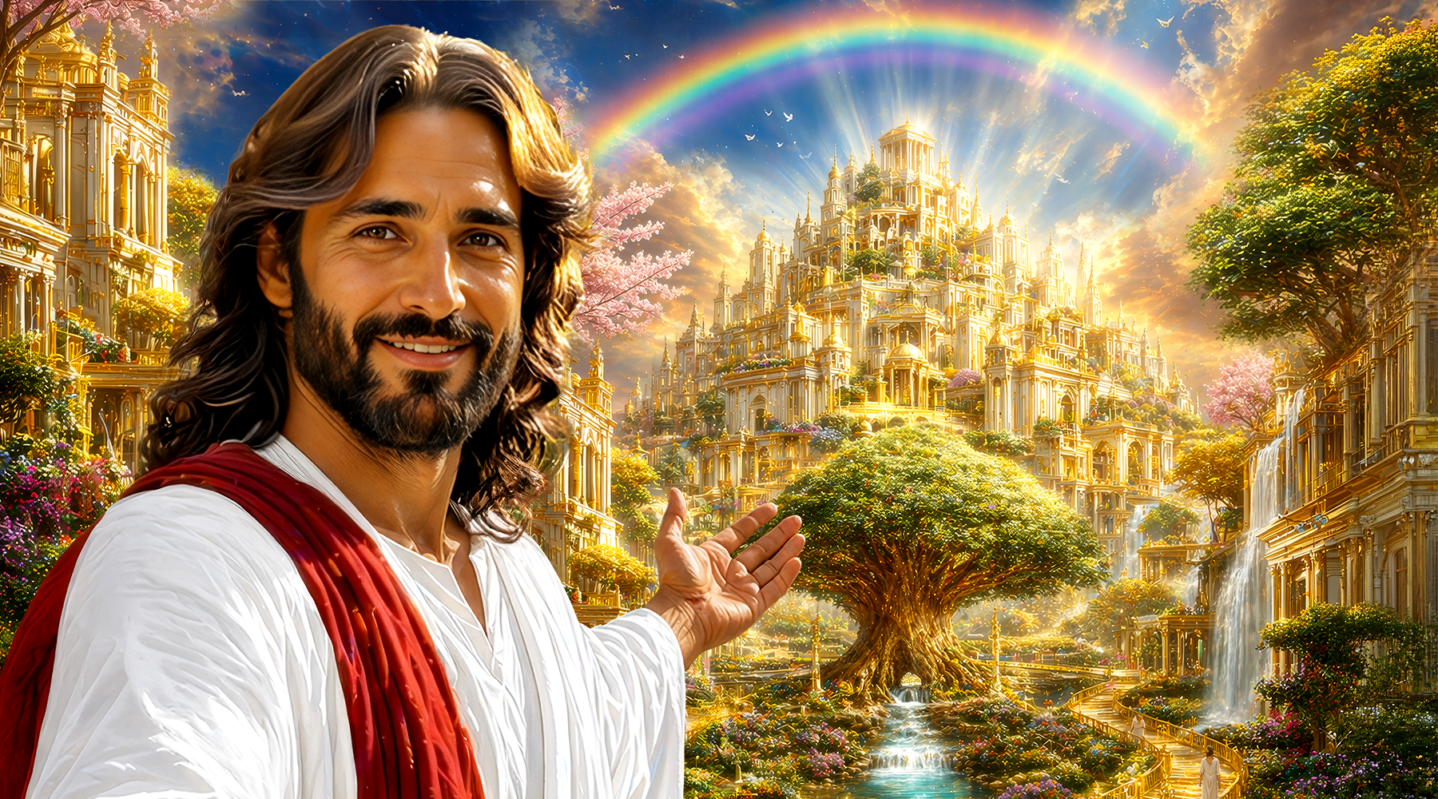
一个惊人的事实：调查显示，北美约75%的人相信有天国，但只有约23%的人相信有地狱。或许更令人惊讶的是，在相信天国的人中，近90%的人认为自己会去那里。这些统计数据向我们揭示了一些关于人心的重要事实……
在人们的内心深处，总是隐约地觉得，人生绝不只是在这个被罪恶侵蚀的星球上经历苦难、疾病与死亡，一定还有一个更加美好的归宿。在我们的内心深处始终有一种渴望，渴望一个健康、充满喜乐且永恒的世界。
《圣经》对人心中的这一渴望给出了解释：是“上帝……将永恒安置在世人心里。”（传道书3:11 KJV直译）
然而，尽管许多人相信天国的存在，但对于天国究竟是什么，人们却怀有诸多困惑。
当然，流行文化常常嘲讽基督教所描绘的天国：人们手持竖琴、漂浮在云端，或是长着翅膀的婴孩，在天空中悠然飘荡。还有人认为，天国不过是一种美好的想象，旨在安慰那些身处艰难时刻的人们。
然而，圣经中所描述的天国却远比人们想象的更加具体，也更加美妙。“天国”一词在圣经中出现了数百次，即使我们只聚焦于上帝的居所、以及蒙赎之人将来居住的地方，相关经文也超过一百处。
天堂并不是人凭空想象出来的地方，也不仅仅是一种象征性的安慰。圣经的作者们将其视为一个真实的国度，是由一位真实的救主，为那些真正爱祂的人所预备的永恒家乡。
耶稣明确地说：“在我父的家里有许多住处；若是没有，我就早已告诉你们了。我去原是为你们预备地方去。”（约14:2）
基督并没有说，祂只是为我们预备某种模糊的属灵经历；祂说，祂是在预备一个地方。这意味着天堂并非虚幻的想象，而是真实可感的居所。既然耶稣如此应许，既然这是耶稣亲口所赐下的应许，我们就可以确信：这是真的。
那么，让我们进一步来认识这个真实而荣耀的地方。

在地上的天国一瞥
在圣经中，最能让我们窥见天国荣美的场景之一，出现在所罗门王的统治时期。若要选出以色列在地上最辉煌的时刻，那很可能是所罗门作王初期的年代。
那段岁月，仿佛是人间短暂出现的一小片天堂。
圣殿刚刚建成。要记得，上帝曾告诉大卫，他不能建造圣殿，因为他是个争战之人；但所罗门这个名字与“和平”一词有关（shalom意为“和平”），他被允许在和平时期完成这项工程（代上22:8,9）
耶路撒冷也因富庶与美丽而繁荣昌盛。圣经告诉我们，那里到处都是黄金，白银更是多得“算不了什么。”（王上10:21）以色列四境平安，天下列国的人纷纷前来，要认识天上的上帝。
其中就包括著名的示巴女王。她从遥远的国度启程，率领一支庞大的商队，车上载满了香料、黄金和宝石。当然，她并非只是为了欣赏美景而来，她还想探寻所罗门智慧的源泉。
尽管如此，圣经记载，当她看到所罗门王国的圣殿、王宫以及井然有序的敬拜仪式时，“就诧异得神不守舍。”（《王上10:5）原文的意思是，她惊得屏住了呼吸、说不出话来！她之前听到的关于所罗门的一切都令人印象深刻，但现实远比传闻更令人震撼。
她终于感叹道：“人所告诉我的还不到一半。”（王上10:7）这让我想到了哥林多前书2章9节：“上帝为爱祂的人所预备的是眼睛未曾看见，耳朵未曾听见，人心也未曾想到的。”

上帝所预备的城
圣经经常将天国描述为一座城。事实上，圣经清楚地告诉我们，上帝“已经给他们预备了一座城。”（来11:16）
这可能会让人感到意外，因为当我们想到城市时，脑海中浮现的往往是交通拥堵、喧嚣、犯罪、世俗和污染。我们看得很清楚——当大量自私的人聚集在同一个地方时，问题就会层出不穷。城市面临的挑战不在于规划或建筑，而在于罪！
在天国中，将没有贪婪、没有暴力，也没有不公。请想象一下，有这样一座城市，其中的每一居民都挚爱上帝，并爱邻舍如同爱自己。这就是约翰在异象中所看见的那座城：“我又看见圣城新耶路撒冷由上帝那里从天而降。”（启示录21:2）
请注意，他称之为“新耶路撒冷”。“耶路撒冷”意为“和平之城”（同样源自希伯来文“Shalom”即所罗门）。耶路撒冷曾是上帝子民敬拜的中心，那里有圣殿，是上帝的同在与显现的地方。新耶路撒冷代表着上帝计划的终级实现，那是一个和平终于掌权的地方。在历经数千年的冲突与苦难之后，上帝所救赎的子民，将居住在真正的“和平之城”中，那里再也不会出现罪恶与悲伤。

荣耀之城
关于这座城，圣经为我们提供了许多引人入胜的细节。
首先，启示录说，这座城市的长、宽、高均为“一万二千弗隆。”（启21:16）用现代的单位换算，其周长约为2414公里，即每边长约604公里。这比新墨西哥州还要大！而且，由于这座城被描述为一个立方体——长、宽、高相等——因此它的高度，可能也是604公里。无论确切尺寸如何，其传达的信息都很明确：上帝的国度将无比广阔，有足够的地方容纳所有接受基督邀请的人。
约翰还写道，这座城“有高大的墙，有十二个门，门上有十二位天使。”（第12节）请注意，数字“十二”在这段描述中反复出现——十二个门、十二根基，根基上还有十二使徒的名字。
这绝非偶然。在整本圣经中，数字“十二”都与上帝的子民及其国度息息相关。在旧约时代，上帝以雅各十二个儿子的后裔——即十二支派——为基础建立了以色列国。在新约时代，耶稣拣选了十二使徒，代表祂教会根基。新耶路撒冷也体现了同样的神圣秩序。这座城象征着完整的上帝的家——即历代以来跟随祂的蒙救赎之民。
一些研读圣经的人指出，数字“十二”可以被二、三、四和六整除，因此它是建造与组织方面的理想数字。上帝是秩序的创造者，而非混乱的源头。（林前14:33）在新耶路撒冷城中，“十二”这一数字的反复出现，乃是提醒我们：天国将是一个结构完美、平衡和谐、上帝的子民彼此和睦同居的地方。
圣经揭示，每一个城门都由一颗珍珠构成：“十二个门是十二颗珍珠；每门是一颗珍珠。”（启21:21）当一粒细小的沙子或其他异物进入牡蛎体内时，牡蛎便会产生珍珠。牡蛎会在异物周围分泌一层层美丽的物质来包裹它，随着时间的推移，最终形成一颗珍珠。
从某种意义上讲，珍珠诞生于痛苦之中。
同样，罪如同一种痛苦的刺激物，进入了上帝完美的创造之中。但藉着基督的牺牲，这场悲剧正被转化为荣耀之事。正如牡蛎包裹住那异物，并孕育出珍珠，耶稣也遮盖了我们的罪，并成就了救赎。
因此，新耶路撒冷的城门是珍珠做的，这再恰当不过了。每一个进入那座城的人，都是因着基督的牺牲才得以进入。这些城门将永远屹立，成为一个提醒：唯有藉着耶稣为我们所付上的救赎的代价，我们才能进入天国。
我也特别喜爱这一细节：“城内的街道是精金，好像明透的玻璃。”（第21节）在这个世界上，人们为了争夺黄金而发动战争，他们将黄金藏在金库里。但在天国，上帝却用纯金铺设街道。这应当提醒我们：我们在地上最珍视的东西，其实远没有我们以为的那样宝贵。

生命河与生命树
在新耶路撒冷中流淌着一种比黄金街道更美丽的事物：“天使又指示我在城内街道当中一道生命水的河，明亮如水晶，从上帝和羔羊的宝座流出来。”（启22:1）
一切生命都依赖于水。没有水，什么都不能存活。在更新的大地上，生命的源头就是这条从上帝宝座中流出来的壮丽的河流。难怪耶稣称自己为“生命的活水”—— 那是赐生命、滋润灵性的源泉。（约4:14）
在这条浩大河流的两岸，生长着生命树。“在河这边与那边有生命树，结十二样果子，每月都结果子。”（启22:2）请再次注意数字“十二”！
这就是罪进入世界后，亚当和夏娃被禁止吃其上果子的那棵树。人类被逐出伊甸园，免得他们吃生命树的果子，在罪中永远活着。（创3:22-24）但在启示录中，这个故事画上了圆满的句号。蒙救赎的人被带回伊甸园，再次得以接近生命树。“那些遵守祂诫命的人有福了！可得权柄能到生命树那里，也能从门进城。”（启示录22:14 KJV直译）
为什么一棵树可以从河的两边都接近呢？约翰所描述的景象似乎是一棵奇妙的树，它横跨河上，枝干拱过水面，树枝延伸到两岸。我相信，这个画面所要表达的是：这棵树将向上帝国度中的每一个人开放。没有人会被排除在永生的恩赐之外。
约翰还说：“树上的叶子乃为医治万民。”（启22:2）这并不意味着天国里的人还会生病。相反，它象征人类得到完全的恢复。如今使列国彼此分裂的那些隔阂——种族、语言、政治和文化——都将永远得到医治。来自各国的蒙赎之民，将在上帝之下成为一个大家庭。

一个没有痛苦的世界
关于天国，最令人欣慰的应许之一出现在启示录21:4节：“上帝要擦去他们一切的眼泪；不再有死亡，也不再有悲哀、哭号。”
想想今天充斥于我们这个世界的种种悲伤——病房、葬礼、破裂的人际关系以及痛苦的回忆。圣经说，这些在上帝的国度里，都将不复存在。
以赛亚用生动的语言描述道：“那时，瞎子的眼必睁开；聋子的耳必开通。那时，瘸子必跳跃像鹿。”（以赛亚书35:5,6）
那些曾失明的人，将目睹上帝创造之美的景象；那些曾失聪的人，将聆听天使的歌声；那些曾身患残疾的人，将欢欣地奔跑、跳跃。
另一个应许宣告说：“城内居民必不说：我病了。”（赛33:24）请想象一个没有疾病、没有医院、没有疼痛的世界。圣经称天国为一个“以前的事都过去了”的地方。（启21:4）
这种恢复也将包括动物界。以赛亚描绘了一幅令人惊叹的画面，其中如今彼此为敌受造物，将和谐共处：“豺狼必与绵羊羔同居，豹子与山羊羔同卧……小孩子要牵引它们。”（赛11:6）
先知接着说，就连狮子也要像牛一样吃草（第 7 节）。当上帝将大地恢复到最初状态时，如今主宰自然界的暴力与恐惧都将消失。在上帝的国度里，不会有任何事物会伤害人或毁灭人。（第9节）

荣耀的身体
有时，人们会把天国中的人，想象成一种幽灵般的存在，认为我们在那里没有真实的身体，只是飘来飘去，但圣经所教导的却完全不同。
当耶稣从死里复活时，祂向门徒显现，并邀请他们触摸祂。祂说：祂说：“魂无骨无肉，你们看，我是有的。”（路24:39）基督甚至与他们一同进食，以证明祂确实是有物理上的身体的。使徒保罗解释说，信徒将得着一个与基督在复活时一样的身体。“主耶稣基督……要将我们这卑贱的身体改变形状，和祂自己荣耀的身体相似。”（腓3:20、21）
在天国中，我们不会是没有肉身的灵体。我们将拥有完美、不朽的身体，生活、进食、行走、交谈，并探索上帝创造的奇妙世界。
人们常常好奇，在天国里，当我们拥有崭新的身体时，是否还能认出我们的亲人。圣经强烈暗示我们确实能认出他们。保罗写道：“我如今所知道的有限，到那时就全知道，如同主知道我一样。”（林前13:12）
天国不会削弱我们的理解力，反而会增强我们的辨别力。得救之人将拥有比以往更清晰的头脑和更深刻的洞察力。与那些爱基督的亲友重聚，将是永恒中最大的喜乐之一。

天国中至大的喜乐
黄金街道、生命河和完美的健康，都是美妙的应许。然而，天国中的最大的祝福却远比这更为深远。
启示录宣告：“上帝要亲自与他们同在，作他们的上帝。”（启21:3）
数千年来，罪使人类无法与上帝面对面的同在。但在新天新地之中，这种隔绝将永远消失。蒙救赎的人将与他们的造物主面对面，并住在祂的同在中。“在祢面前有满足的喜乐；在祢右手中有永远的福乐。”（诗篇16:11）
圣经还给出了一个庄严的应许。启示录说，没有任何罪恶之物能进入那城：“凡不洁净的，并那行可憎与虚谎之事的，总不得进那城。”（启示录21:27）正是罪将苦难带入了宇宙。上帝绝不会允许罪再次抬头。
这就是耶稣降世的原因——为要赦免罪孽，并改变生命。当一个人接受基督时，圣经说他便成为新造的人。（林后 5:17）上帝开始预备这样的人，使他适合进入祂所应许的国度。
耶稣将生命的奥秘总结为一条简单的教导：“你们要先求祂的国和祂的义。”（太6:33）当我们把上帝的国放在首位时，其他一切都会各就其位。
辉煌的结局
圣经的故事始于一座美丽的园子，在那里，原本幸福的人类听信了邪恶之蛇的话，失去了接近生命树的权利。而这个故事以蛇被毁灭、乐园被恢复而告终，在那里，蒙救赎的人将再次享用生命树的果子，并永远活着。
在这两幅画面之间，矗立着基督的十字架。耶稣在那里献上了自己的生命，使我们能够进入那永恒的国度。
好消息是，上帝希望我们每个人都能进入那里。天国并非仅为少数精英预留，而是向所有人敞开，凡愿意信靠并跟随基督的人，都能进入。
你愿意接受这份来自天上的邀请吗？当你最终穿过珍珠门，站在上帝的城中时，你或许会惊叹地环顾四周，说出昔日示巴女王曾说的那句话：“人所告诉我的还不到一半。”

